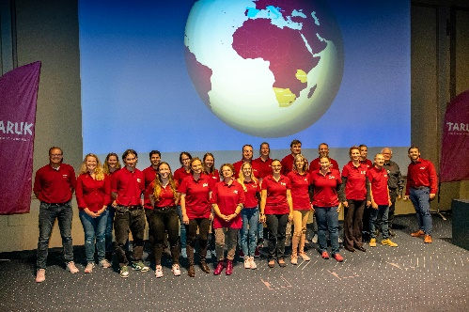 | Gelungene Premiere, begeisterte Gäste –  TARUK-Roadshow in Berlin gestartet  Mit einem fulminanten Auftakt und über 200 begeisterten Gästen ist TARUK am Mittwoch in Berlin zu seiner großen Roadshow gestartet – 11 weitere Städte folgen!

15. September 2022 – Eine überaus gelungene Premiere seiner Roadshow feierte TARUK am Mittwochabend im wunderschönen Langenbeck-Virchow-Haus in unmittelbarer Nachbarschaft zur Berliner Charité. Weitere Stationen der TARUK-Roadshow sind Bremen, Hamburg, Frankfurt/Hanau, Freiburg/Denzlingen, Nürnberg, Stuttgart, Essen, Köln, Leipzig, Dresden und München.
Die weit über 200 Gäste, darunter beim „Heimspiel“ ein großer Teil des TARUK-Mitarbeiterteams, zeigten sich begeistert von den inspirierenden Vorträgen, fantastischen Bild- und Filmaufnahmen und dem abwechslungsreichen Programm. Zum Auftakt fesselte der bekannte Abenteurer und Reisefotograf Michael Fleck das Publikum mit seiner spektakulären Multivisionsshow mit atemberaubenden Naturaufnahmen aus Norwegen und Island. TARUK-Europaexpertin Halina Kohl entführte die Gäste anschließend nach Kroatien, Sizilien und Malta sowie Andalusien und lud dazu ein, die „Welt mit allen Sinnen“ zu genießen. Und bei den Ausführungen von TARUK-Gründer Johannes Haape, gebürtiger Südafrikaner, gemeinsam mit seinem Sohn Christan, zu Tansania, Botswana, Namibia und Südafrika spürte wohl jeder im Saal, wie groß die Verbundenheit und Liebe zum afrikanischen Kontinent ist – und wie stark der Antrieb bei TARUK ist, seinen Gästen Reiseländer intensiv und authentisch zu präsentieren.
Den Abschluss des gelungenen Abends bildete ein weiterer Höhepunkt: Als `Weltpremiere´ präsentierte TARUK seine brandneue Filmdokumentation mit fantastischen Impressionen auf den Spuren seiner großen Südafrikareise Königsprotee. Und unter allen Roadshow-Gästen werden am Ende Preise im Gesamtwert von über 20.000 € verlost, darunter eine TARUK-Namibia-Rundreise für zwei Personen!
Vor den Vorträgen und in der Pause nutzten die Gäste die Gelegenheit, sich bei den TARUK-Reiseprofis zu Reisezielen in aller Welt persönlich beraten und inspirieren zu lassen – und sich Exemplare der druckfrischen neuen TARUK-Kataloge zu sichern.
„Wir freuen uns riesig darüber, dass sehr viele Partneragenturen die Gelegenheit nutzen, einen unserer 12 Erlebnisabende gemeinsam mit ihren Kunden zu besuchen und deren Reiselust zu wecken“, so Johannes Haape. Hierfür erhalten nicht nur für Expedienten, sondern auch deren Kunden kostenfreien Eintritt.
Tickets und alle Informationen zu den weiteren Terminen und dem Programm der TARUK-Roadshow gibt es unter: www.taruk.com/roadshow.
Textlänge: 2.541 Zeichen (mit Leerzeichen)
Bildunterschrift: Heimspiel - viele Mitglieder des TARUK-Teams waren bei der Premiere in Berlin anwesend
Weitere Infos unter www.taruk.com
Über TARUK  - Einzigartige Rundreisen in Klein- und Kleinstgruppen auf fünf Kontinenten  - Außergewöhnliche, persönlich getestete  Reiserouten und -programme  - Ausgesuchte Unterkünfte in ausgezeichneten  Lagen und landestypischem Charme  - Persönliche Betreuung der Reisegäste durch deutschsprachige Reiseleiter von vor Ort  - Intensive, authentische Begegnungen mit Menschen, Natur und Kultur  - Alle Katalogreisen auch als Privatreisen buchbar – von 2 bis 12 Personen | 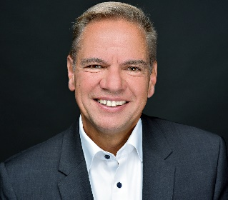  Ihr Pressekontakt bei TARUK  Jens Harder  - Presse- und Öffentlichkeitsarbeit -  Friedrich-Ebert-Straße 18  14548 Schwielowsee-Caputh  Telefon: +49-(0)33209-2174145  j.harder@taruk.com  www.taruk.com

